Психологическая квест-игра
«СЧАСТЛИВЫ ВМЕСТЕ!»
Цель: углубление ценностных представлений о семье, семейных традициях, обязанностях, гармонизация детско-родительских отношений.
Задачи:
1) Активизировать семейное общение, способствовать укреплению значимости семьи и семейных ценностей;
2) Формировать коммуникативные навыки - сотрудничество, сопереживание, взаимоподдержку;
3) Расширить знания детей о семейных традициях, воспитывать гордость за свою семью;
3) Развивать познавательные процессы и креативность ребенка;
4) Помочь родителям осознать значимость семьи в жизни человека.
Участники: диада (родитель -ребенок) 6 пар. Все сопровождающие и дети одеты в футболки одного цвета своей команды. Педагог-психолог, воспитатели.
Форма проведения занятия: групповая, квест-игра.
Время: 1час.
Место: Детский сад.
Квест-игра состоит из основной площадки для мероприятия(муз. зал) и шести квест-станций, которые проходят родители с детьми.
Ход квест-игры:
Часть 1.
Знакомство.
Ведущий: Здравствуйте, уважаемые гости! Сегодня мы встретились с вами в необыкновенных условиях! Потому что сегодня мы все будем играть! Взрослые получат возможность побыть детьми, а дети – поиграть вместе со своими самыми любимыми людьми-родителями! Что такое семья? Слово понятное всем, как «хлеб» и «вода». Оно с первых мгновений жизни рядом с каждым из нас. Самое дорогое у человека – это его семья. Это его сила, его опора. Это общие заботы, радости и дела. Это любовь и счастье.
Ведущий : Семьи все разные. А чем они отличаются? Конечно, своими привычками, укладом, обычаями, атмосферой, традициями. Традициями, которые передаются из поколения в поколение. Мы с вами узнаем, какие же семейные традиции хранятся в семье у каждого из вас. Давайте познакомимся.
Ведущий представляют семьи, которые будут участвовать в квесте.
Семья – это дом, папа и мама, близкие люди.
Часть 2. Отгадывание загадок.
Ведущий : Кто загадки отгадает, Тот своих родных узнает: Кто-то маму, кто-то папу, Кто сестренку или брата, А узнать вам деда с бабой – Вовсе думать-то не надо! Все родные, с кем живете, Даже дядя или тетя, Непременно вам друзья, Вместе вы – одна СЕМЬЯ!
Ведущий загадывает загадки детям семей-участников.
Загадка 1
Без чего на белом свете Взрослым не прожить и детям? Кто поддержит вас, друзья? Ваша дружная… (семья)
Загадка 2
Кто милее всех на свете? Кого любят очень дети? На вопрос отвечу прямо: Всех милее наша… (мама)
Загадка 3
Кто же трудную работу Может делать по субботам? – С топором, пилой, лопатой Строит, трудится наш… (папа)
Загадка 4
Кто любить не устает, Пироги для нас печет, Вкусные оладушки? Это наша… (бабушка)
Загадка 5
Кто всю жизнь работал, Окружал заботой Внуков, бабушку, детей, Уважал простых людей? На пенсии уж много лет Нестареющий наш… (дед)
Загадка 6
Кто веселый карапузик – Шустро ползает на пузе? Удивительный мальчишка – Это младший мой... (братишка)
Загадка 7
Кто любит и меня, и братца, Но больше любит наряжаться? Очень модная девчонка Моя старшая… (сестренка)

Часть 3. Прохождение станций.
Каждая семья-участница получает путеводитель по квест-станциям. Ведущий : На шести квест-станциях вас ждут задания, которые команды будут выполнять в течении 5 минут. После выполнения заданий на одной площадке переходите на другую. На каждой станции вы будете добывать лепестки ромашки (символ семьи), после того как вы соберете все лепестки и пройдете все станции встречаемся здесь. На подведение итогов квест-игры.
Семьи расходятся по квест-площадкам.
Семья получает путеводитель и отправляется в путь.
Площадка 1
Творческая станция «Семья на ладошке»
Главный герой: художник (берет, шарф, большая кисть, усы).
Оборудование: картины (листы белой бумаги с рамочкой), карандаши, фломастеры.
Ход:
- Здравствуйте, друзья! Узнали, кто я? (Я- художник Андреано)
- А как зовут вас?
- (Имя мамы и ребенка) рад приветствовать вас в моей творческой мастерской «Семья на ладошке».
- Вот мои картины. Но они пусты. Предлагаю нарисовать на них свою дружную семью.
А помогут нам наши? (показывает ладошки).
- Вам нужно договориться, чью ладошку будете обводить. Выбирайте фломастер или карандаш. Берем картину с понравившейся рамочкой. Обводим ладошку.
Участники обводят ладошку.
- Ладошка готова. А теперь рисуем на каждом пальчике свою семью: маму, папу, сестру, брата и даже домашнего питомца.
Участники превращают каждый пальчик в члена своей семьи, дорисовывая необходимые элементы: платье, бусы, лицо, волосы, руки и ноги и т.д.
- Спасибо, что оживили мою картину.

Материал: заготовки свистулек, краска, кисточки. Вся семья расписывает свистульки, изготовленные из дерева. На свое усмотрение выбирают цвета и рисунок. Участвует вся семья.
Площадка 2
Станция «РИФМУШКА»
Игра «Поймай рифму»
Мама бросаете ребенку мячик и называете слово, а он отвечает рифмой и возвращает мяч, затем поменяться.
Гном-дом.
Часы-усы.
Ложка-брошка.
Матрешка-поварешка.
Мамочка-дамочка.
Папочка- лапочка.
Сестренка- сгущёнка.
Братишка- растишка.
Бабушка- лапушка.
Дед- обед.
Тетка- щётка.И т.д.
Изготовление книжки-рифмушки.
Совместная деятельность мамы и ребенка.
Материалы: картинки, клей, цветной картон, ножницы. Образцы картинок для кинжки-рифмушки.
 |  | 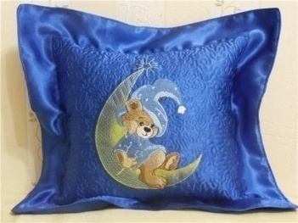
найди

РИФМЫ
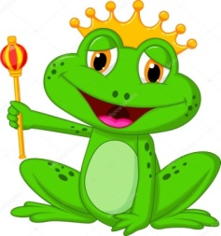 | 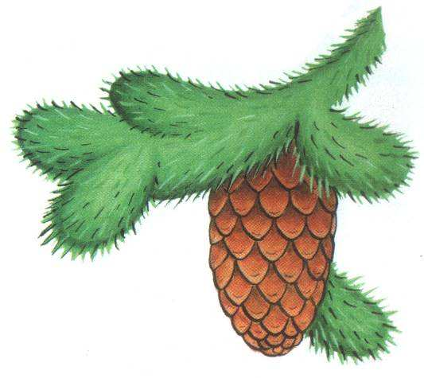

 | 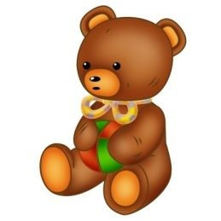
 | найди  РИФМЫ | 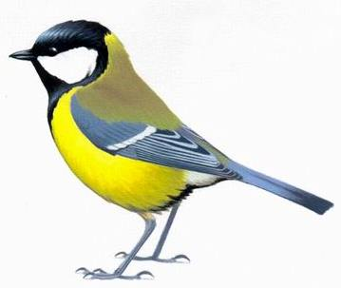
 |  | 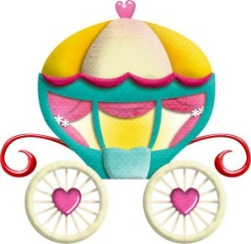

 | 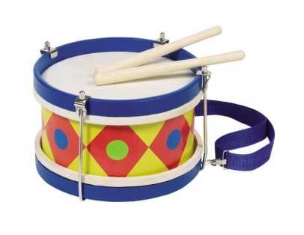
 | найди  РИФМЫ | 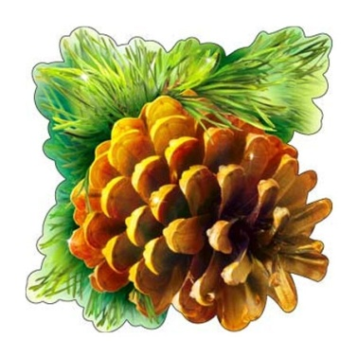
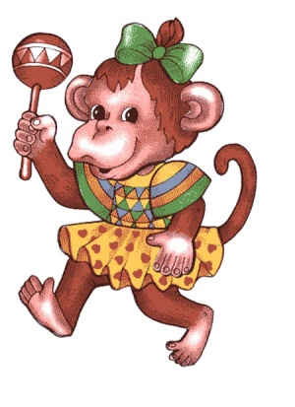 | 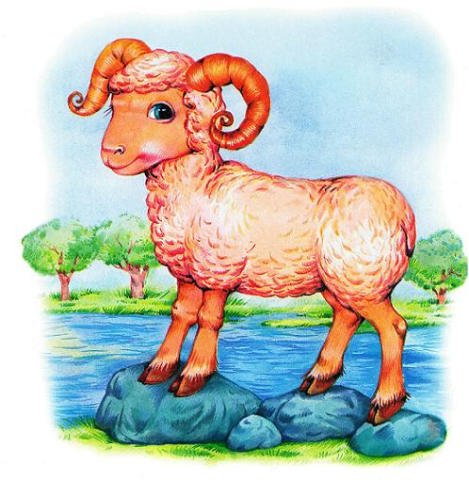

Площадка 3
«Веселые музыканты».
Игра на музыкальных инструментах на видео партируре.
Материалы: музыкальные инструменты, проектор, экран.
Площадка 4
«Гнездышко»
Материалы: наборы конструктора «LEGO первые механизмы». Участники совместно строят дом мечты.
Площадка 5
«СЕМЬЯ В КУЧЕ – НЕ СТРАШНА И ТУЧА!»
Пусть каждый участник закроет глаза повязкой. Когда все глаза закрыты, расскажите ребятам, что мы собираемся в путешествие по неприкосновенной земле, которой не может коснуться наш взгляд. Попросите положить правую руку на плечо впередистоящего. Медленно начните путешествие по выбранному маршруту, включая залезание на пеньки, возвышенности, пролезание под низко стоящими дугами, протискивание между оринтирами. Финишируйте на каком-нибудь тесном (но безопасном!) месте.Подсказка: выполнять это упражнение следует в полном молчании. Следует выбрать знак для обозначения опасности (пожимание).
Площадка 6
«МЫ СООБРАЗИТЕЛЬНЫЕ!»
300 секунд тренировки мозга ребенка. Всего 5 минут и ваш ребенок наработал нейронные связи, которые помогут ему для успешной учебы.
Материалы: бумага А4, фломастеры.
-Следим глазами за пишущим инструментом с яркой крышкой. (вверх, вниз, вправо, влево, к носу, от носа. Голова не поворачивается. Рука вытянута максимально.
-Левой рукой рисуем круги, а правой треугольники в столбик.
-Упражнение «УХО-НОС, ХЛОПОК». Левая рука - взяться за кончик носа, правая рука - взяться за правое ухо. По команде отпустить ухо-нос, хлопнуть в ладоши и поменять положение рук "с точностью наоборот".
- Упражнение «колечки». Поочередно и как можно быстрее перебирайте пальцы рук, соединяя в кольцо с большим пальцем последовательно указательный, средний и т.д. Проба выполняется в прямом и в обратном (от мизинца к указательному пальцу) порядке. В начале упражнение выполняется каждой рукой отдельно, затем сразу двумя руками.
- Упражнение «Лезгинка». Левую руку сложите в кулак, большой палец отставьте в сторону, кулак разверните пальцами к себе. Правой рукой прямой ладонью в горизонтальном положении прикоснитесь к мизинцу левой. После этого одновременно смените положение правой и левой рук. Повторить 6-8 раз.
- Упражнение «Кулак-ребро-ладонь».Три положения руки на плоскости стола, последовательно сменяют друг друга. Ладонь на плоскости, сжатая в кулак ладонь, ладонь ребром на плоскости стола, распрямленная ладонь на плоскости стола. Выполняется сначала правой рукой, потом -левой, затем -двумя руками вместе по 8-10 раз. Можно давать себе команды(кулак -ребро-ладонь).
Часть 5. Заключительная
Участники возвращаются на основную площадку.
На экране цитата: 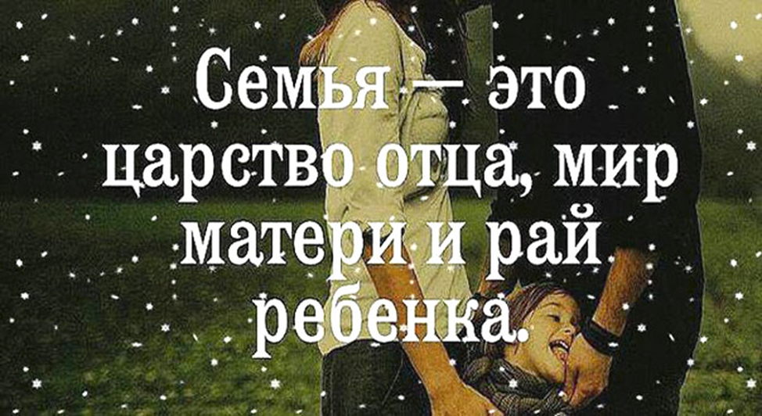
Ведущий: Рефлексия.
Что вызвало наибольший интерес?
Что узнали нового?
Что показалось трудным?
Довольны ли вы своими результатами?
Что получилось, а над чем нужно ещё поработать?
Команды поделитесь с нами, что вы собрали на станциях? Зачитайте надписи на лепестках. Семья – это дом, общение, традиции, близкие люди, опора и сила, любовь.
Семья – это то, что мы делим на всех, Всем понемножку: и слезы и смех, Взлет и падение, радость, печаль, Дружбу и ссоры, молчанья печать.
Ведущий : Семья – это то, что с тобою всегда. Пусть мчатся секунды, недели, года, но стены родные, отчий твой дом – Сердце навеки останется в нем! Предлагаю склеить ромашки- символ семьи и верности. А сейчас давайте запишем свои желания на ромашках, чтобы они обязательно сбылись!
Ведущий: Друг другу надежда, друг другу опора и если вы вместе, по плечи вам горы! Семьей вы любую проблему решите и вместе победу свою отмечайте! Нет крепче, дороже, добрее тех уз, чем ваш нерушимый семейный союз!

